ỦY BAN NHÂN DÂN THÀNH PHỐ HỒ CHÍ MINH
TRƯỜNG CAO ĐẲNG LÝ TỰ TRỌNG THÀNH PHỐ HỒ CHÍ MINH
KHOA MAY – THỜI TRANG



SVTH: 1. Nguyễn Đoàn Phương Uyên - MSSV: 20002082

TÊN ĐỀ TÀI “Cấu trúc, thành phần, tính chất, phạm vi ứng dụng, cách nhận biết, bảo quản xơ thiên nhiên hữu cơ góc động vật tơ tằm”

Ngành học: Nguyên phụ liệu dệt may
Lớp học: 20T4-CNM1

TIỂU LUẬN MÔN NGUYÊN PHỤ LIỆU DỆT MAY
GVGD: Th.S Nguyễn Bạch Cẩm Dung

Thành phố Hồ Chí Minh – 2021

LỜI CẢM ƠN
Lời đầu tiên, em xin gửi lời cảm ơn sâu sắc đến trường Cao đẳng Lý Tự Trọng Thành phố Hồ Chí Minh đã đưa bộ mô “Nguyên Liệu Dệt May” vào chương trình giảng dạy. Đặc biệt, em xin bày tỏ lòng biết ơn đối với cô Nguyễn Bạch Cẩm Dung - giảng viên bộ môn. Trong suốt qua trình học tập, em đã nhận được sự giúp đỡ,, chỉ bảo tận tình từ cô. Do đó, em đã có thể tiếp cận được nhiều kiến thức hữu ích cho việc học tập sau này của em.
Do chưa có nhiều kinh nghiệm cũng như những hạn chế về kiến thức và kỹ năng, trong bài tiểu luận này chắc chắn sẽ không tránh khỏi những thiếu sót. Em rất mong nhận được sự nhận xetgs, ý kiến đóng góp của thầy cô để b ải tiểu luận được hoàn thiện hpown. Em xin chân thành cảm ơn,
Thành phố Hồ Chí Minh, ngày 5 tháng 3năm 2022

NHẬN XÉT CỦA GIẢNG VIÊN CHẤM TIỂU LUẬN

Giảng viên chấm 1 | Giảng viên chấm 2
- Thời gian nộp bài đúng tiến độ  - Bố cục và phương thức trình bày chưa đúng quy định  - Chưa trình bày mục lục  - Cấu trúc dàn ý thực hiện viết bài chưa rõ ràng.  - Cần cho thêm các hình ảnh minh họa khi phân tích từng nội dung của tiểu luận. | - Thời gian nộp bài đúng tiến độ  - Bố cục và phương thức trình bày chưa đúng quy định  - Chưa trình bày mục lục  - Cấu trúc dàn ý thực hiện viết bài chưa rõ ràng.  - Cần cho thêm các hình ảnh minh họa khi phân tích từng nội dung của tiểu luận.
Tổng điểm: 6 | Tổng điểm: 6

- Lý do chọn đề tài nghiên cứu.
-Nhằm giúp mọi có những thông tin, kiến thức cơ bản về sơ thiên nhiên gốc động vật ( tơ tằm) cũng như những kiến thức có liên quan cụ thể là cấu trúc, thành phần, tính chất, phạm vi ứng dụng, cách nhận biết, cách bảo quản.
2.Mục tiêu nghiên cứu.
-Để mọi người dễ dàng nhận biết các loại sơ thiên nhiên một cách nhanh chóng.
3.Phạm vi nghiên cứu.
- Thống nhất về mặt thời gian, không gian và chủ đề nghiên cứu. Phạm vi nghiên cứu ở đây là cấu trúc, tính chất, thành phần, cách nhận biết, phạm vi ứng dụng, cách bảo quản sơ thiên nhiên gốc động vật ( tơ tằm).
4. Phương pháp nghiên cứu.
-Phương pháp để nghiên cứu là qua các tài liệu liên quan đến sơ sợi thiên nhiên gốc động vật ở trang web.

5.Kết cấu
Bài tiểu luân có 6 phần:
1: Cấu trúc của sơ thiên nhiên hữu cơ góc động vật (tơ tằm)
- Cấu tạo của kén tằm: gồm 3 lớp
+ Lớp ngoài cùng: là lớp tơ gốc hay còn gọi là lớp áo kén. Chất lượng của lớp này không tốt, tơ cứng và thô, nhiều keo. Chủ yếu dùng để dệt lụa gốc hoặc đan lưới.
+ Lớp giữa: là lớp tơ nõn hay còn gọi là thân tơ, chất lượng của lớp tơ này tốt, sợi tơ mảnh, mềm mịn thường dùng để dêt lụa.
+ Lớp trong cùng: là lớp áo nhộng, lớp này không ươm tơ được thường đánh tơi để kéo sợi đũi để dệt thảm…
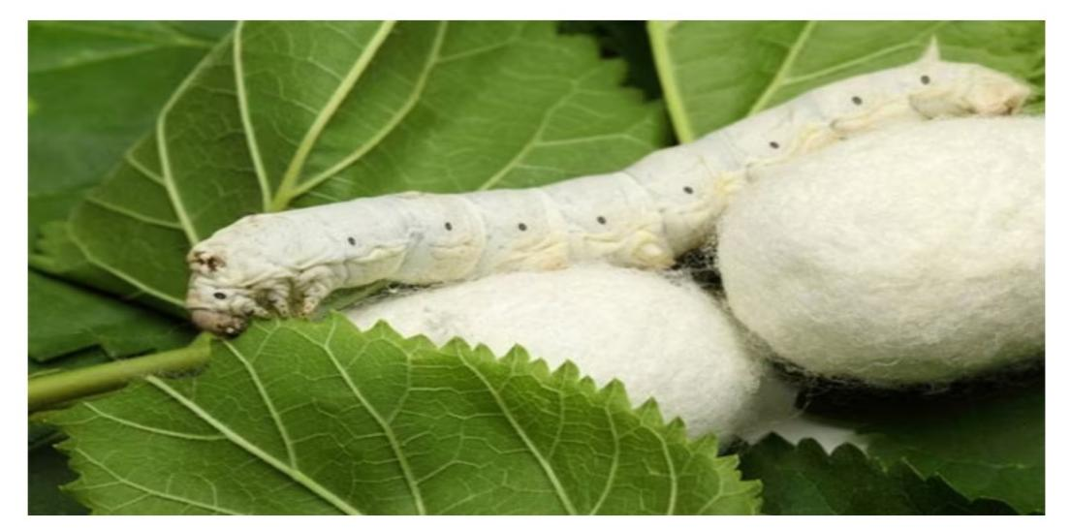
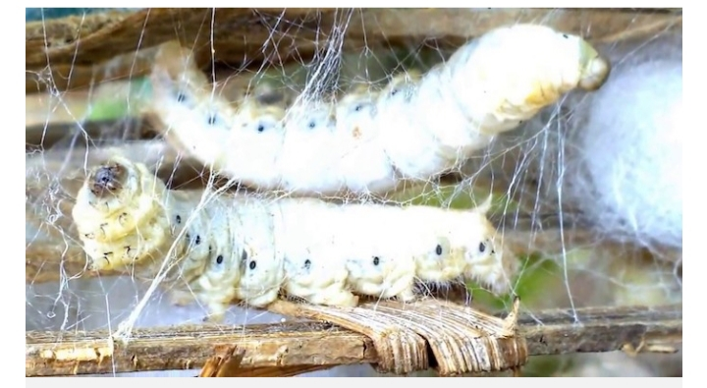
2: Thành phần của sơ thiên nhiên hữu cơ góc động vật (tơ tằm)
- Khi con tằm trưởng thành, nó dùng miệng tiết ra một cặp sợi protein dạng lỏng, tiếp xúc với không khí tạo thành một cặp sợi tơ. Sợi tơ gồm 2 loại protein chính: Sericin và Fibroin. Với sericin là lớp keo bao phủ cặp sợi fibroin, giúp kết các sợi fibroin thành kén. Trong đó:
+ Protein Sericin
-Sericin là loại protein ưa nước, chứa khoảng 18 amino acid. Trong đó, serine chiếm 32%, aspartic acid chiếm 18% và glycine chiếm 16% cùng các hợp chất khác với tỷ lệ thấp hơn. Đây là những cái tên quen thuộc trong bảng thành phần của các loại mỹ phẩm chuyên dùng để dưỡng ẩm và chống lão hóa. Công dụng chính của sericin là giữ ẩm bởi có chứa serine. Một trong những amino acid mang lại hiệu quả dưỡng ẩm tuyệt vời cho làn da. Da được dưỡng ẩm thường xuyên chính là yếu tố then chốt giúp đẩy lùi sự khô sạm và nếp nhăn.
Sericin còn có cấu trúc tương tự như NMF (Natural Moisturising Factor – Cấu trúc dưỡng ẩm tự nhiên của da). Do vậy, dưỡng chất từ tự nhiên này khá lành tính. Một số nghiên cứu cho thấy, sericin có khả năng thúc đẩy sản xuất collagen, chữa lành vết sẹo mụn. Ngoài ra, hoạt chất này còn giúp tăng độ đàn hồi và góp phần cải thiện sắc tố da.
Sericin là thành phần quan trọng trong các loại dầu gội, dầu xả. Nhờ đó các sản phẩm này giúp bảo vệ, phục hồi mái tóc bị hư tổn.
+Protein Fibroin
-Fibroin là loại protein chính cấu tạo nên sợi tơ (75%), đóng vai trò như lõi trục của sợi tơ. Fibroin cấu trúc ở dạng tinh thể bao gồm các amino acid (-Gly-Ser-Gly-Ala-Gly-Ala-) lặp đi lặp lại dọc theo chuỗi dọc, tạo thành một lượng lớn các vi tinh thể dạng tấm beta. Hàm lượng glycine cao (và, ở mức độ thấp hơn, alanine) cho phép đóng gói chặt chẽ các tấm, góp phần vào cấu trúc cứng của lụa và độ bền kéo. Một sự kết hợp giữa độ cứng và độ dẻo dai làm cho nó trở thành một vật liệu với các ứng dụng trong một số lĩnh vực, bao gồm cả y sinh và sản xuất dệt may.
Chúng ta cùng điểm qua 3 loại amino acid có hàm lượng cao nhất trong sợi tơ tằm xem nhé:
Serine: Được sử dụng như một chất giữ ẩm tự nhiên trong một số mỹ phẩm và các sản phẩm chăm sóc da.
Gly chính là Glycine. Collagen là một loại protein cấu trúc có chứa lượng glycine cao. Bổ sung collagen đã được chứng minh là có lợi cho sức khỏe của da, giảm đau khớp và ngăn ngừa mất xương. Do đó, bạn cần phải có đủ glycine để hỗ trợ cơ thể sản xuất collagen.
Alaline là axit amin không thiết yếu của con người vì: cơ thể có thể tự tổng hợp nó, nó không cần nhất thiết phải có mặt trong chế độ ăn uống. Được sử dụng để tổng hợp protein.
Trên thực tế, các sợi fibroin tơ có tính chất bền cơ học cao do cấu trúc tinh thể , do đó chúng rất khó phân hủy. Điều này dẫn tới những hạn chế nhất định trong việc sử dụng fibroin tơ cho các ứng dụng trong lĩnh vực thẩm mỹ, dược phẩm, cũng như y sinh. Tơ được xem như loại vật liệu không phân hủy theo định nghĩa trong dược điển Mỹ.
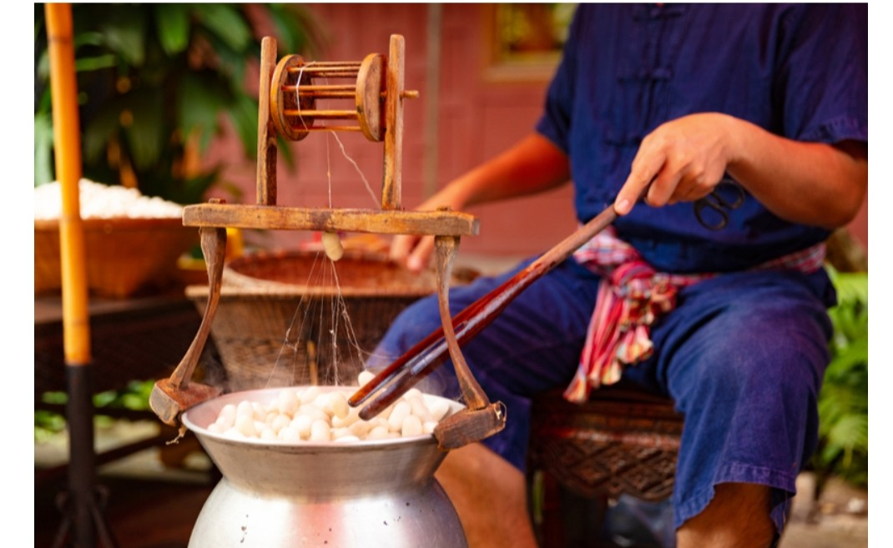
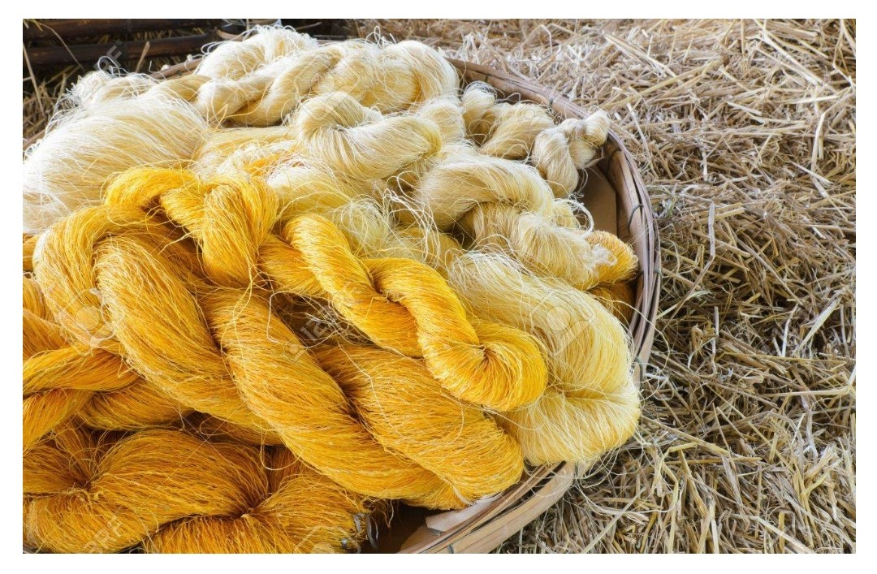.
3: Tính chất của sơ thiên nhiên hữu cơ góc động vật (tơ tằm)
-Tơ tằm còn là loại tơ có độ bền cao nhất. Khi bị ướt, độ bền của tơ sẽ giảm đi 20% –đây cũng không phải con số quá lớn khi so với những loại tơ khác. Loại sợi có thể dùng cho cả thời tiết nắng nóng hay lạnh giá. Quần áo bằng lụa rất thích hợp với thời tiết nóng và hoạt động nhiều lụa dễ thấm mồ hôi Quần áo lụa cũng thích hợp cho thời tiết lạnh vì lụa dẫn nhiệt kém làm cho người mặc ấm hơn và như bao loại vải khác tơ tằm cũng có ưu và nhược điểm riêng.
-Ưu điểm: của tơ tằm là có độ bền cao nhất trong các loại tơ với tính chất Mềm mại, mỏng và nhẹ. Độ đàn hồi tương đối và vô cùng thoáng mát. Với tính chất dẫn nhiệt và dẫn điện kém nên thích hợp để dùng làm đồ mùa đông Những trang phục được làm từ lụa đều toát lên vẻ kiêu sa, sang trọng và thanh cao cho người mặc. Loại sợi này có thể dùng cho cả thời tiết nắng nóng và hay lạnh giá.
-Nhược điểm: của lụa tơ tằm là Không tan trong axit mineral mà tan trong axit sunfuric, bị ố vàng bởi mồ hôi. Khi phơi nhiều dưới nắng, tơ lụa sẽ k còn bền nữa. Lụa dễ bị nhàu, nhăn và khó là phẳng. Tất cả các loại vải được tạo từ những nguyên liệu thiên nhiên đều có khả năng bị nhăn dù ít hay nhiều . Khi mặc trong điều kiện thời tiết lạnh, lụa dễ bị dính vào da nhưng lại có giá thành khá cao so với những loại vải thông thường. Nguyên do chính là vì tơ tằm khá hiếm, quy trình sản xuất lại khá kỳ công và vất vả, sản lượng cho ra cũng không nhiều.
-Chính những đặc điểm vượt trội và tính ứng dụng cao trong cuộc sống nên sợi tơ tằm luôn được ưa chuộng hơn so với các loại vải còn lại. Hiện nay các sản phẩm lạu được dệt từ sợi tơ tằm đang rất phổ biến và được sử dụng rộng rãi trong đời sống như quần áo lụa, khăn lụa, nền công nghiệp dệt lụa từ sợi tơ tằm đang được phát triển mạnh mẽ. Trong danh sách các loại vải lụa thì lụa tơ tằm được sử dụng nhiều và rộng rãi trong nhiều lĩnh vực nhất. Nguyên nhân bởi vì vải được dệt hoàn toàn bằng phương pháp thủ công, kĩ thuật tay nghề cao, màu sắc trắng ngà tự nhiên. Vải lụa tơ tằm có bề mặt láng mịn, độ bền cao, nhẹ và mặc rất là thoáng mát.
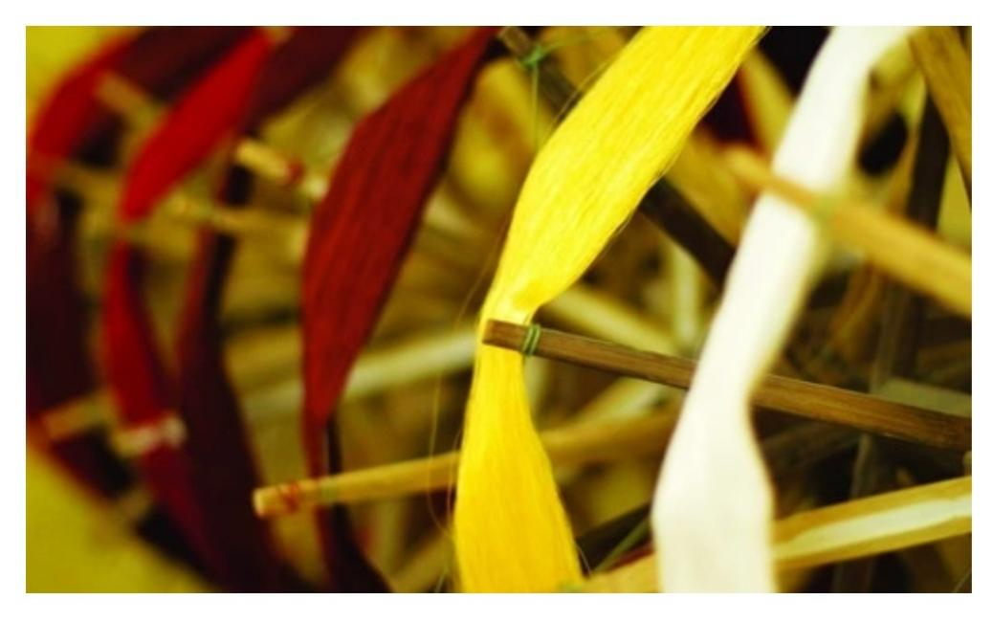
4: Phạm vi ứng dụng của sơ thiên nhiên góc thực vật (tơ tằm)
- Đối với tơ rối, kém phế phẩm không ươm được, sẽ được gia công tiếp tục trong quá trình kéo sợi để tạo thành sợi tơ. Loại sợi này sử dụng để dệt vải may mặc. Từ tơ tằm còn tạo ra các loại phế phẩm xe, chỉ khâu, chỉ thêu.
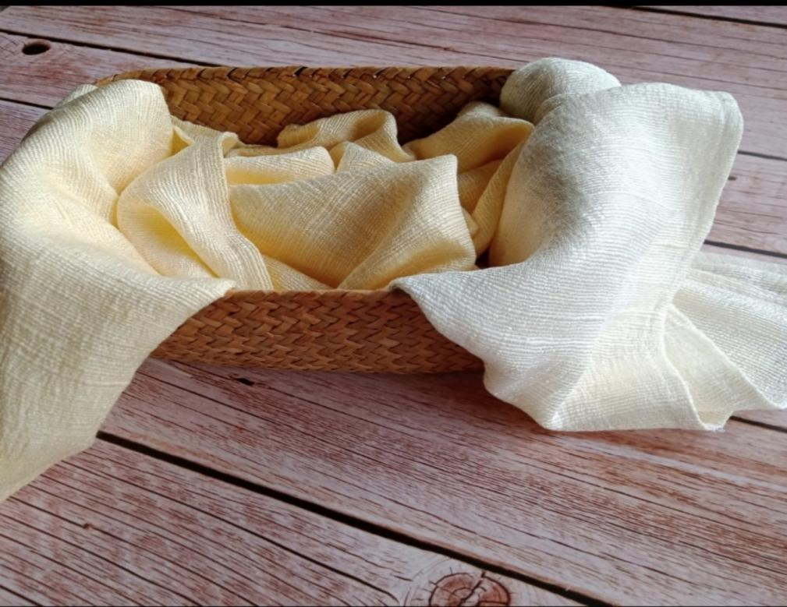
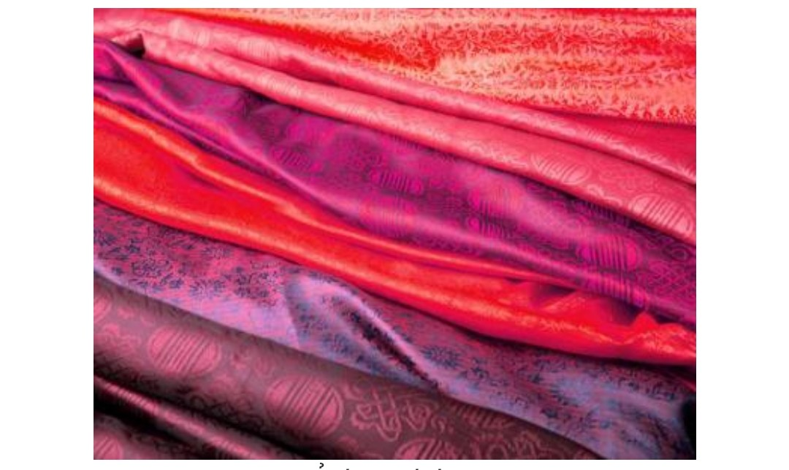
5: Cách nhận biết sơ thiên nhiên góc thực vật (tơ tằm)
- Bằng phương pháp trực quan: mặt vải mềm, mịn, bóng, mịn, sờ mát tay. Lấy một đoạn sợi kéo đứt thì sợi dai và bền, chỗ đứt gọn không bị xù lông. Bằng phương pháp nhiệt học: Khi đốt, vải tơ cháy chậm, mùi khét giống mùi tóc cháy, tro đen tròn dễ bóp vỡ.
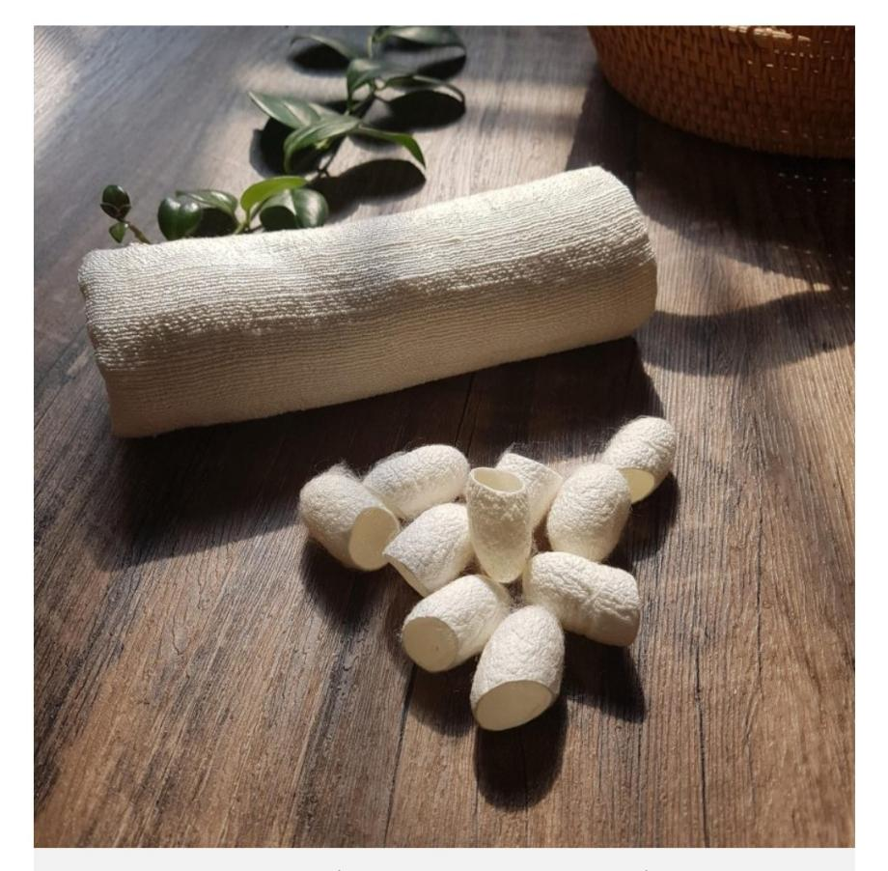
6: Cách bảo quản sơ thiên nhiên góc thực vật (tơ tằm)
- Vải tơ tằm còn gọi là lụa, đũi dùng để may quần áo mát về mùa hè, ấm về mùa đông. Đối với những tơ vế phấm được đưa vào kéo sợi dệt kim, dệt tất, hàng trang trí…
- Khi giặt dùng xà phòng trung tính, chanh, bồ kết. Phơi ở nơi râm mát, tránh ánh nắng mặt trời chiếu trực tiếp vào vải. Là ở nhiệt độ thấp, là ở mặt trái hoặc mặt phải, dùng khăn ẩm để lên mặt vải trước khi ở mặt phải. Nếu là ở nhiệt độ quá cao vải sẽ mất độ bóng
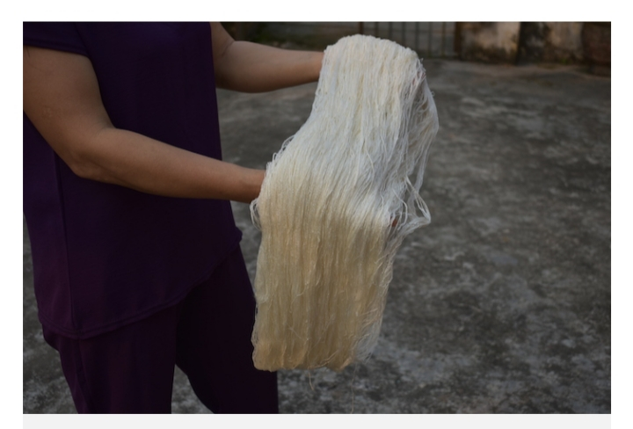

TÀI LIỆU THAM KHẢO
[1]. (2021), Bài giảng Lập kế hoạch kinh doanh, Khoa May – Thời trang, Trường Cao đẳng Lý Tự Trọng Tp.HCM.
[2]. https://www.dienmayxanh.com/vao-bep/bot-tan-mi-la-gi-cong-dung-cua-bot-tan-mi-va-cac-mon-an-ngon-03801
[3].https://somitrungnien.com/cua-hang/so-mi-ngan-tay-mau-xanh-van-chim-gd566/?attribute_co-ao=42&gclid=Cj0KCQjwraqHBhDsARIsAKuGZeEMMTSibKUhYMwLclWwIb4Glx1_KXhHd2Qi_UYZ-dlN3TIByfgmbJIaAr_cEALw_wcB

